佳里國小足球隊 個子小志氣高
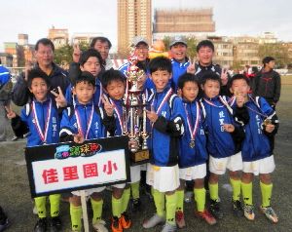
佳里國小足球隊參加山葉盃全國總決賽，拿下全國第一名，小將們高興不已。（記者盧萍珊攝）
記者盧萍珊報導
佳里國小足球隊參加山葉盃足球總決賽，拿下全國冠軍，消息傳回學校師生興奮不已，儘管參賽學生以五年級生居多，身材矮了半個頭，但隊員一點都不怯場，全力以赴爭取最後勝利。
佳里國小校長鄭勝男指出，由山葉機車主辦的足球比賽今年已是第三屆，佳里國小從不缺席，從分區打到全國決賽，每一次都有不錯成績，第一年拿下全國第二；第二年擠進前八強，第三年也就是今年，打敗強敵高市阿蓮國小，拿下全國第一名。
負責訓練球隊的教練黃文祥表示，這次前往台中參賽的隊員以五年級為主，其中穿插二名六年級學生，由於這項比賽不限年齡，只要是國小學童就能參加，所以在體型上稍有吃虧，雖然矮了半個頭，但是小將們在球場上一點都不受影響，仍然奮勇向前，打敗強敵亦是分區第二的阿蓮國小。
全隊的認真努力，除拿到全國第一，也爭取到五萬元獎金。黃文祥說，其實球員們很辛苦，每天一早上八時就到校練習，下午放學後則從四時練到六時三十分，為不讓孩子功課受影響，每週六都安排課業輔導，由學校熱心老師、教練群為選手上課。
2012/01/13 17:06

